**LAPORAN AKHIR PRAKTIKUM**

**PEMROGRAMAN BERORIENTASI OBJEK**



OLEH :

MUHAMMAD FARREL GIOVANNI 2311533006

DOSEN PENGAMPU : Nurfiah, S.ST., M.Kom.

PROGRAM STUDI INFORMATIKA FAKULTAS TEKNOLOGI INFORMASI UNIVERSITAS ANDALAS

**Aplikasi Laundry**

1. 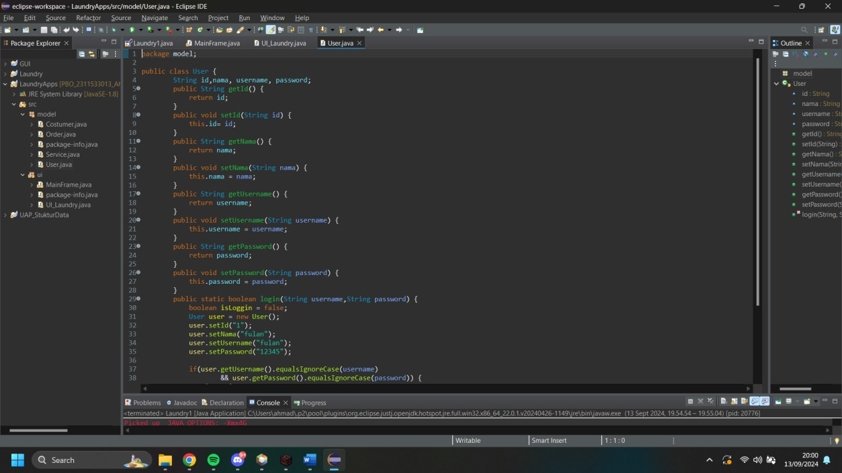Membuat attribute class user dan membuat getter & setter.\

Terdiri dari id, nama, username, password.

1. Method login yang nantinya akan digunakan Ketika pengguna akan login ke Aplikasi

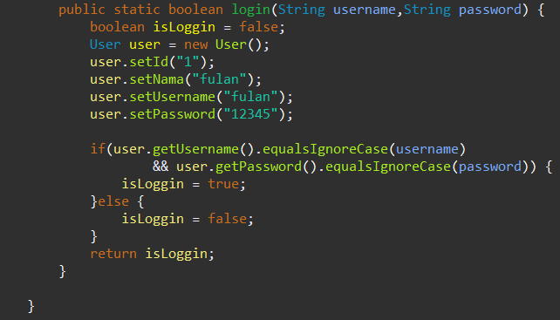

1. 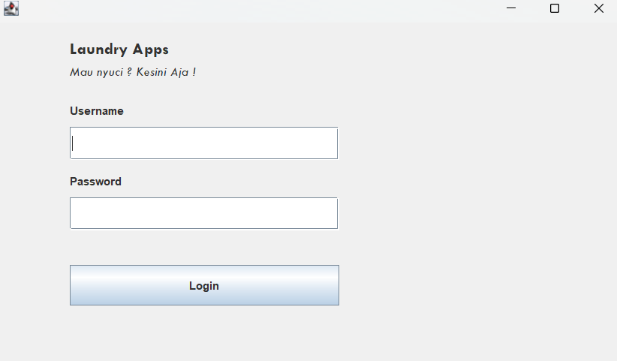Membuat JFrame baru untuk Login
2. 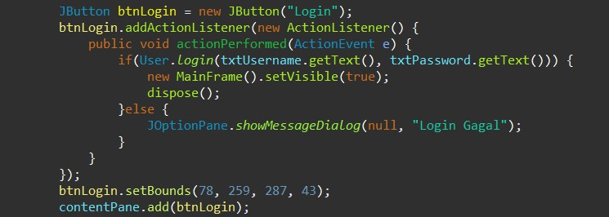Memanggil method login pada class User

Kode di atas merupakan event listener yang dipasang pada tombol btnLogin.

Event listener ini berfungsi untuk mendeteksi ketika tombol diklik dan menjalankan aksi yang ditentukan dalam metode actionPerformed. Saat tombol btnLogin diklik, metode actionPerformed akan dijalankan. Di dalam metode ini, pertama-tama dilakukan pengecekan terhadap hasil dari metode

User.login(txtUsername.getText(), txtPassword.getText()). Metode User.login() ini mungkin memeriksa apakah kombinasi username dan password yang dimasukkan oleh pengguna valid.

Jika login berhasil (nilai true dikembalikan), objek MainFrame akan dibuat dan ditampilkan dengan menggunakan new MainFrame().setVisible(true). Pada saat yang bersamaan, frame saat ini akan ditutup menggunakan dispose().

Namun, jika login gagal (nilai false dikembalikan), pesan kesalahan akan ditampilkan kepada pengguna dengan menggunakan JOptionPane.showMessageDialog(null, "Login Gagal").

1. 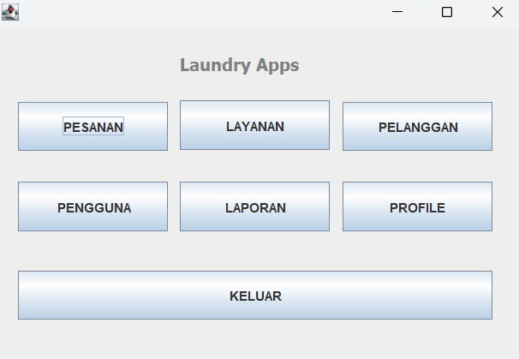Mendesain tampilan Halaman Utama

**MEMBUAT FUNGSI CRUD USER DENGAN DATABASE MYSQL**

1. Mendownload MySQL Connector pada link berikut ini : https://dev.mysql.com/downloads/connector/j/
2. Menambahkan MySQL Connector kedalam project dengan cara klik kanan directory JRE System Library → Built Path → Configure Build Path

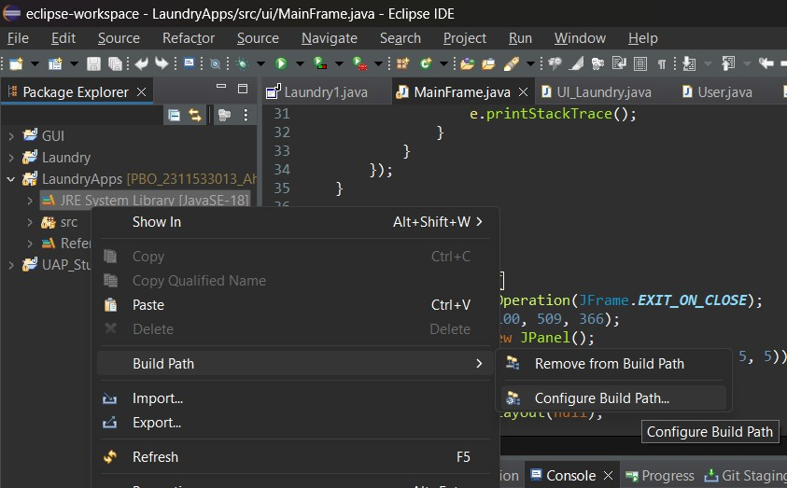

1. Selanjutnya pilih Libraries → Classpath

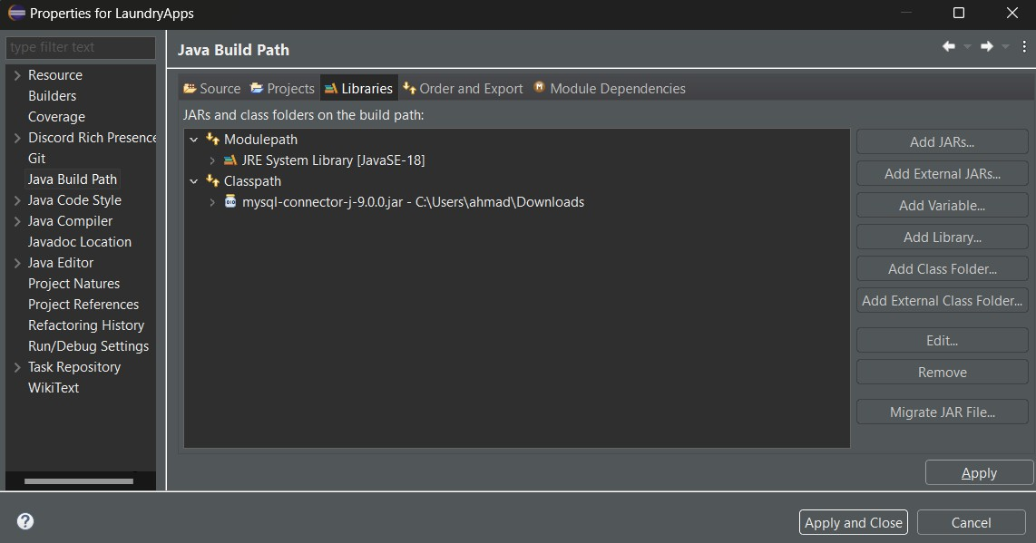

1. Membuat Database dan Table User

Run XAMPP , dan klik Start pada Apache dan MySQL

1. Ketik link berikut pada browser yang digunakan localhost/phpMyAdmin
2. Klik new dan buat database dengan nama laundry_apps

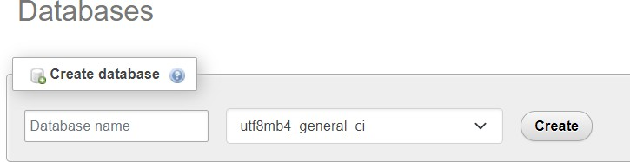

1. 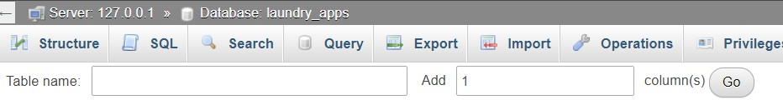Buat table user dengan cara meng klik database yang sudah di buat tadi
2. Klik Create dan akan muncul seperti ini :

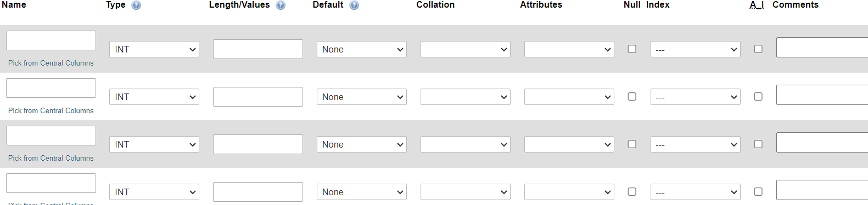

Dan isi seperti berikut ini :

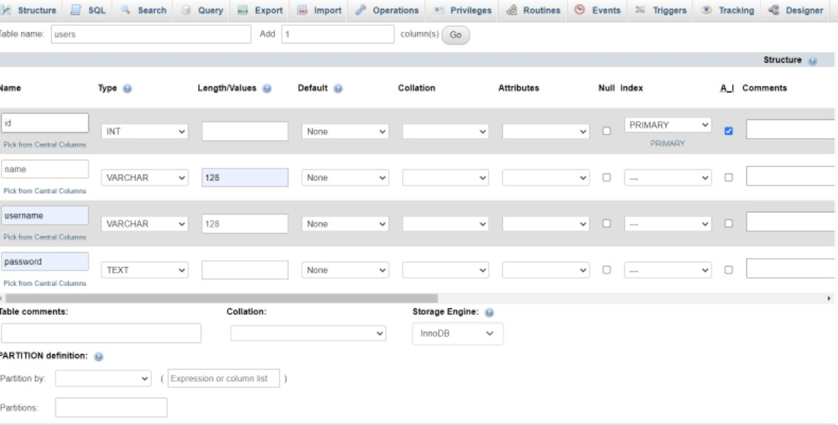

1. Pada Eclipse buat Package baru dengan nama config
2. Buat Class baru dengan nama Database dan ketikkan kode seperti gambar dibawah ini:

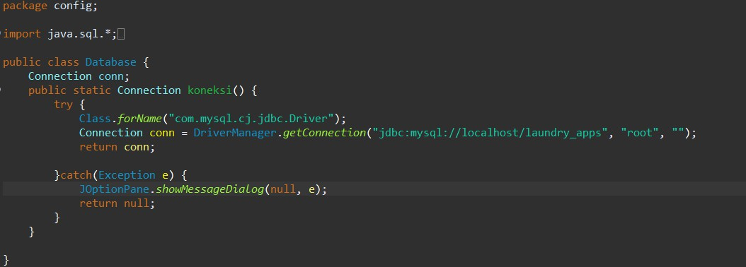

1. Buat JFrame baru dengan nama UserFrame dan desain tampilannya

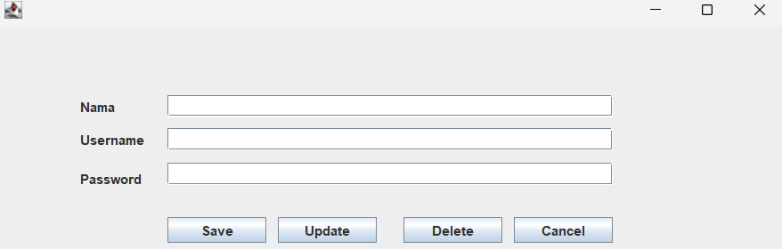

1. Membuat Table Model , buat package baru dengan nama table dan buat class baru didalamnya dengan nama TableUser dan ketikkan kode seperti gambar dibawah :

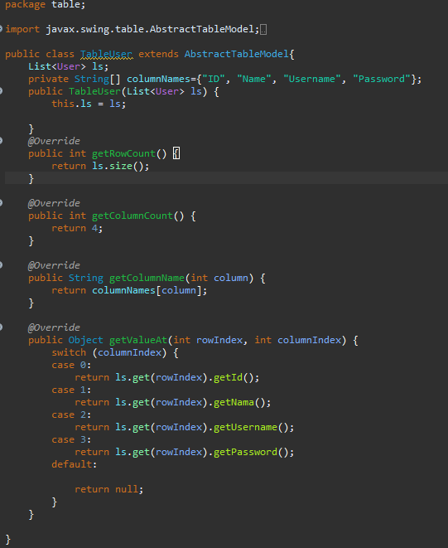

1. Membuat fungsi DAO, buat package baru dengan nama DAO , dan buat class UserDAO didalamnya , dan ketikkan kode seperti dibawah ini

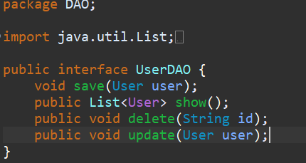

1. Buat class baru pada package DAO bernama UserRepo , dan ketikkan kode seperti dibawah , Membuat instanisasi Connection, membuat constructor dan membuat String untuk melakukan manipulasi database.

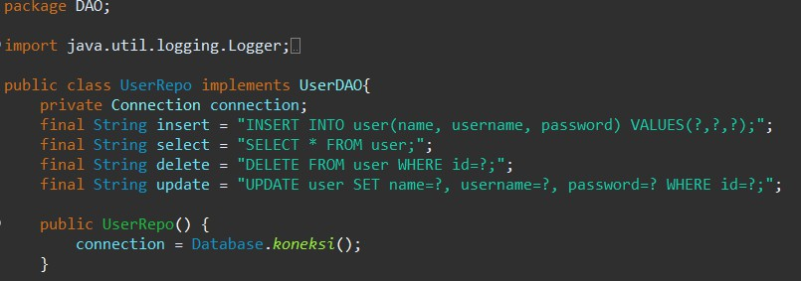

1. 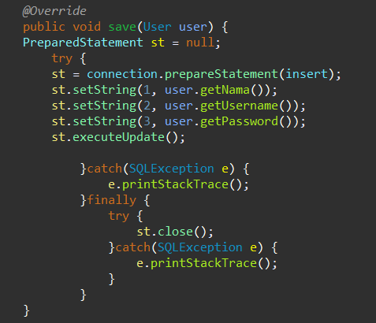Membuat method save , ketikkan kode seperti gambar dibawah ini
2. Membuat method show , ketikkan kode seperti gambar dibawah ini :

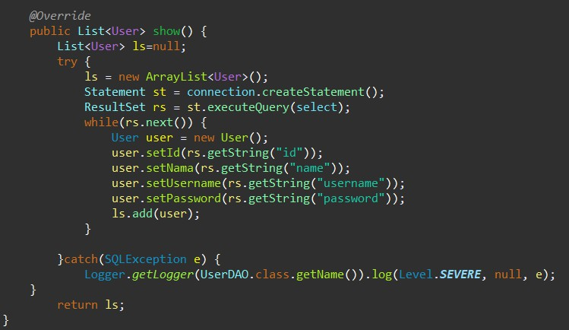

1. Membuat method update, dan ketikkan kode seperti gambar dibawah ini :

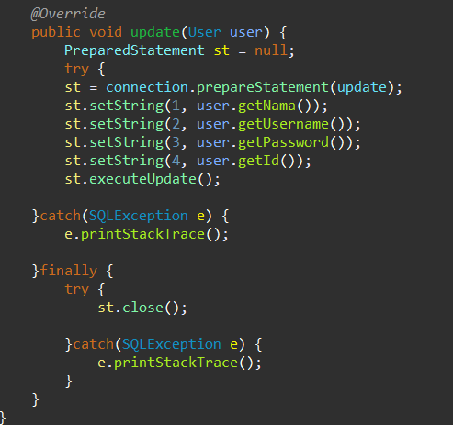

1. 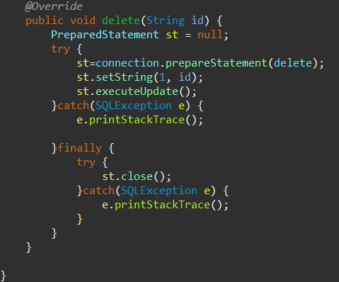Membuat method delete, dan ketikkan kode seperti dibawah ini:
2. Menggunakan fungsi CRUD DAO pada GUI

Method digunakan untuk menghapus value inputan Ketika suatu proses berhasil dilakukan, buat method reset pada JFrame seperti kode program dibawah ini :

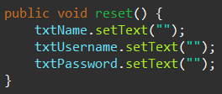

1. 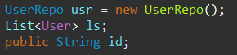Membuat instance pada UserFrame
2. Untuk membuat tombol save berfungsi, Klik kanan pada tombol save → add event handlers → actionPerformed kemdian isi dengan kode program berikut :

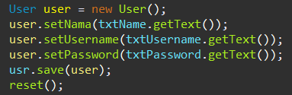

1. Buat method dengan nama loadTable() kemudian isikan dengna kode program berikut:

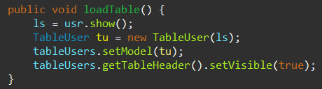

1. Memanggil method pada class main, sehingga Ketika pertama kali program dijalankan maka loadTable akan dipanggil.



1. Membuat UpdateUser , Klik kanan pada JTable → add event handler → mouse → mouseClicked

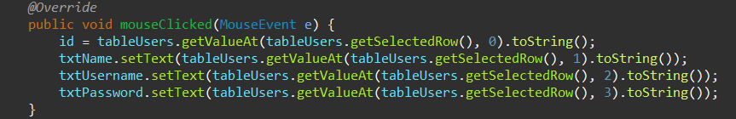

1. Jika code benar, hasilnya akan seperti ini :

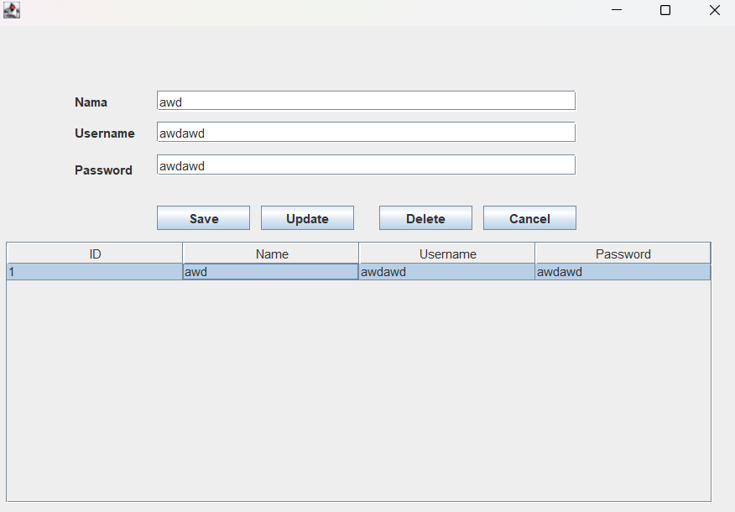

1. Untuk membuat button Update berfungsi, Klik kanan tombol update → add event handler → action → actionPeformed dan isikan dengan kode program berikut:

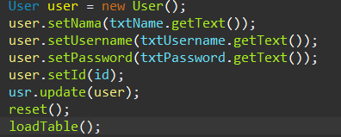

1. Membuat Delete User, Klik salah satu data pada table , Klik kanan tombol delete → add event handler → action → actionPerformed dan isikan dengan kode program berikut.

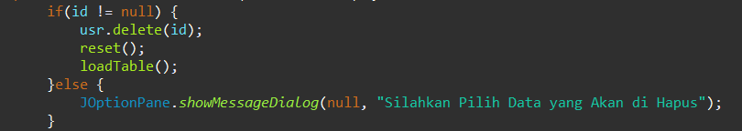

**MEMBUAT FUNGSI CRUD SERVICE DAN COSTUMER**

1. **Membuat table service di database MySQL seperti ini :**

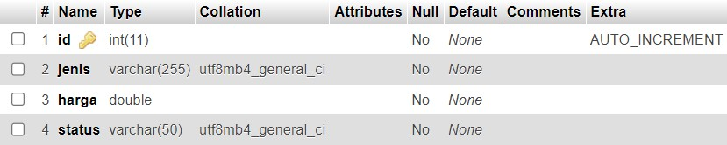

1. **Membuat class ServiceRepo dan codenya seperti ini :**

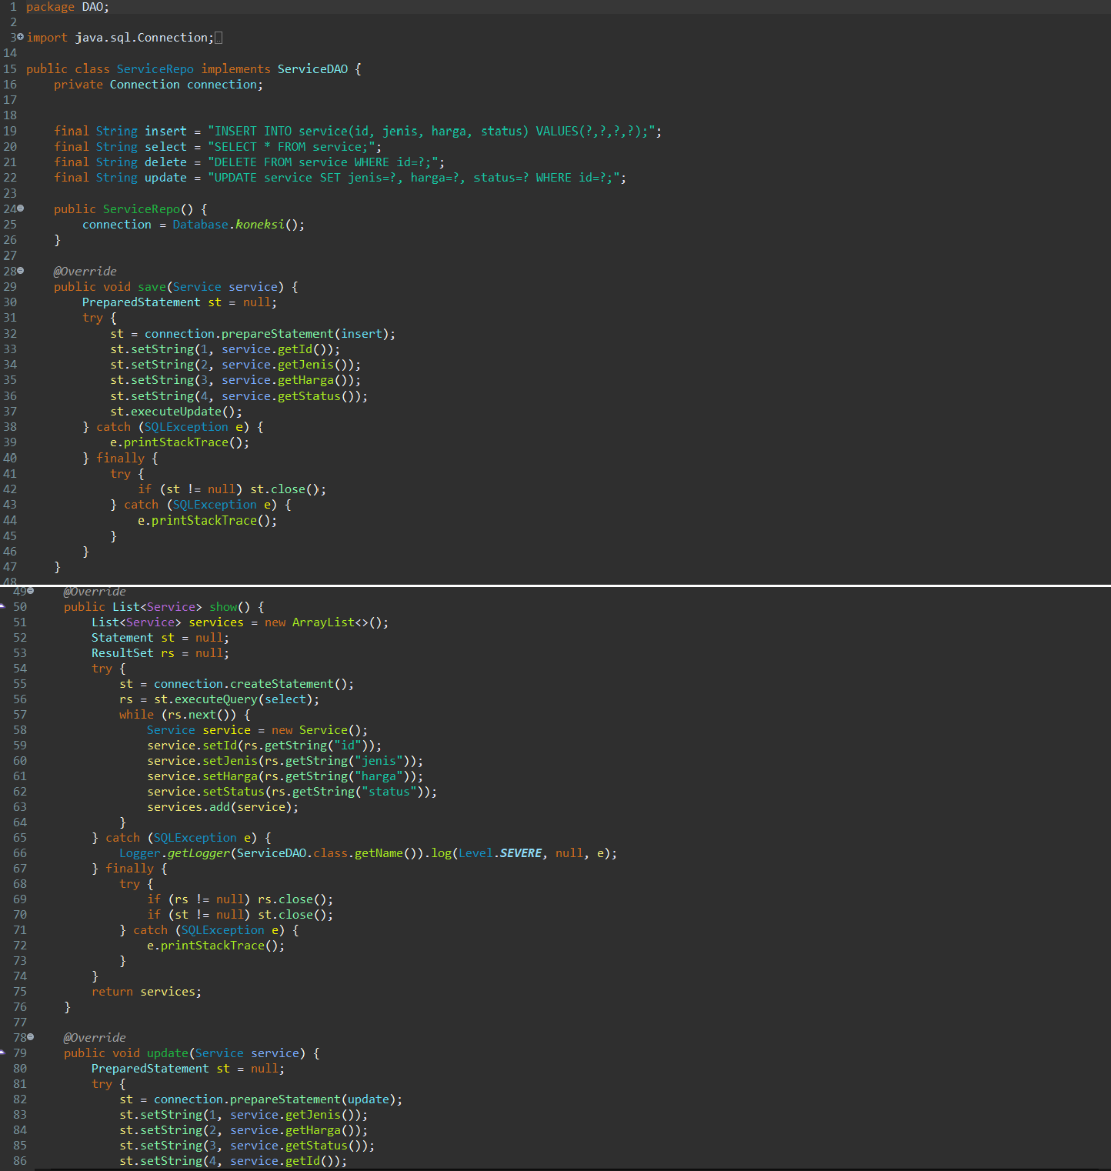

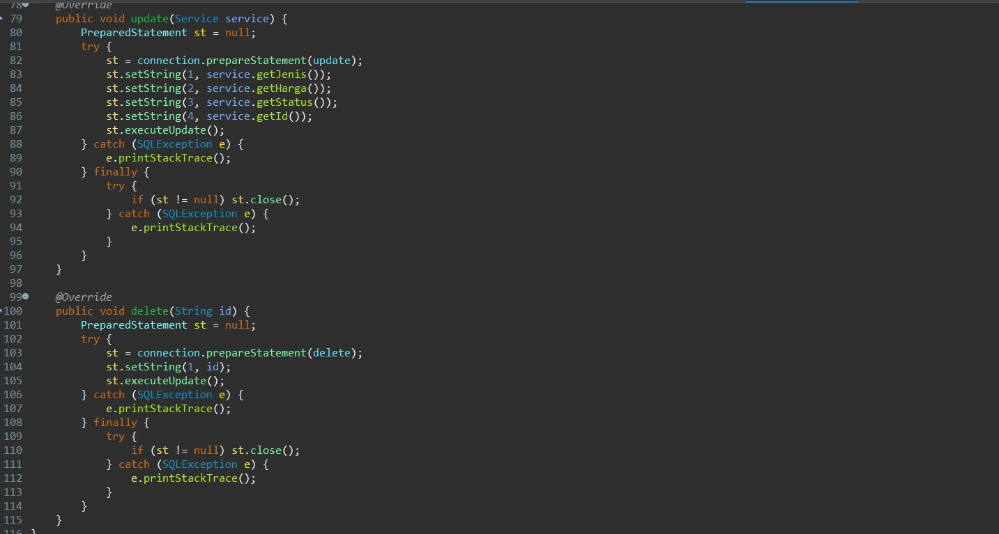

1. **Membuat class ServiceDAO dan code seperti ini :**

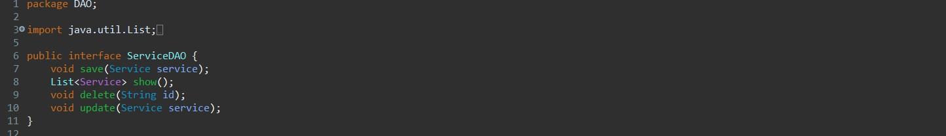

1. **Membuat JFrame untuk Service seperti ini :**

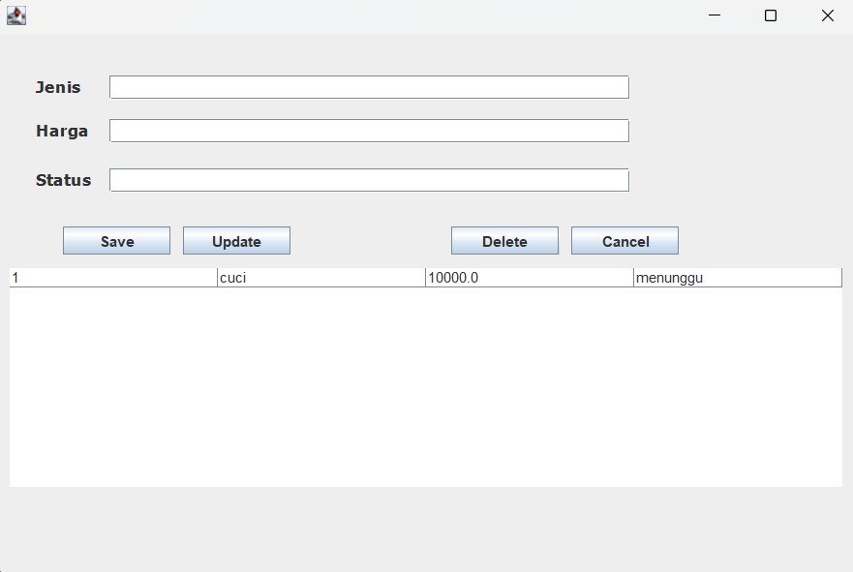

1. 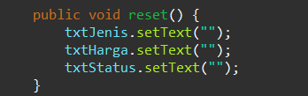**Membuat method reset pada JFrame seperti ini :**
2. 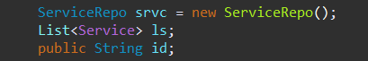**Membuat instance pada JFrame ServiceFrame**
3. **Membuat fungsi CREATE pada ServiceFrame**

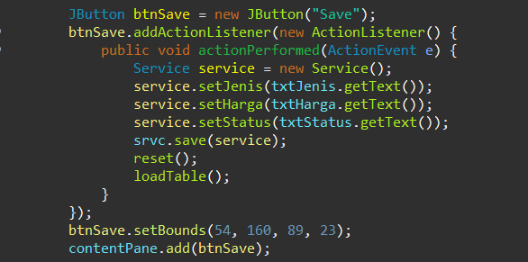

1. **Membuat fungsi READ pada ServiceFrame**

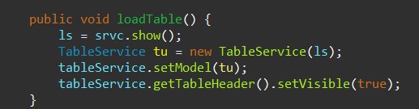

1. 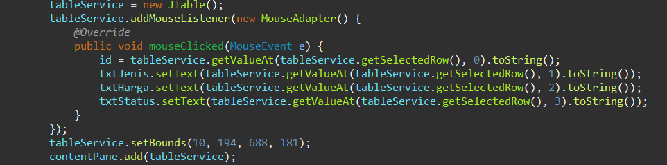**Membuat fungsi UPDATE pada ServiceFrame**

**Untuk mengupdate table atau mengubah inputan, ketik code dibawah :**

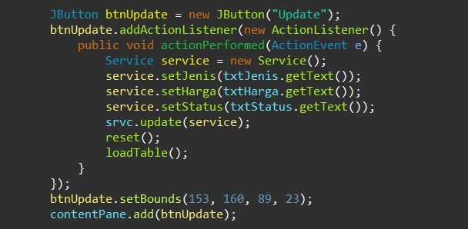

1. **Membuat fungsi DELETE pada ServiceFrame :**

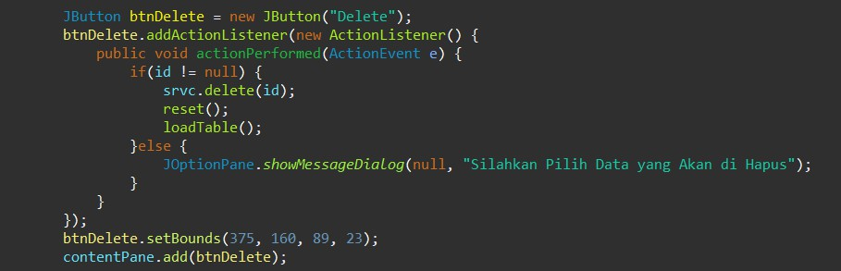

1. **Membuat table Costumer di database MySQL seperti ini :**

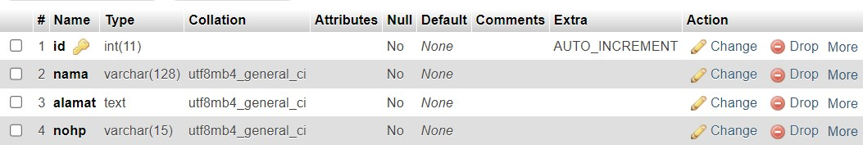

1. **Membuat class CostumerRepo dan codenya seperti ini :**

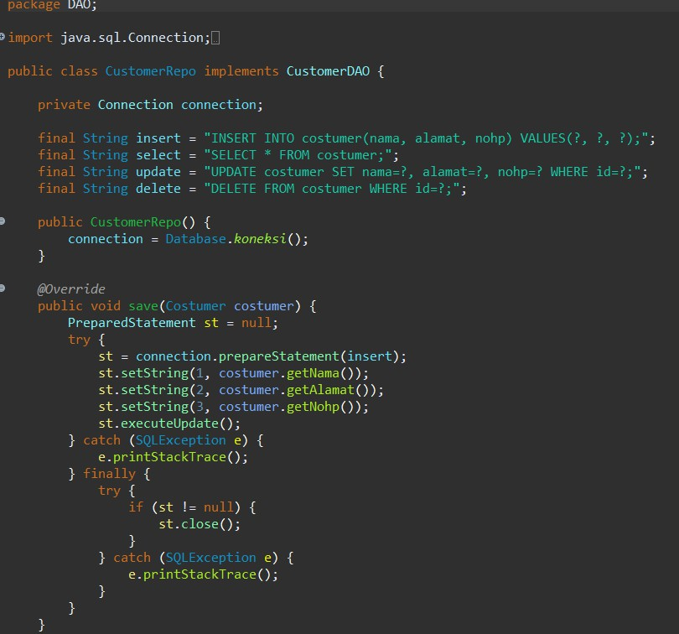

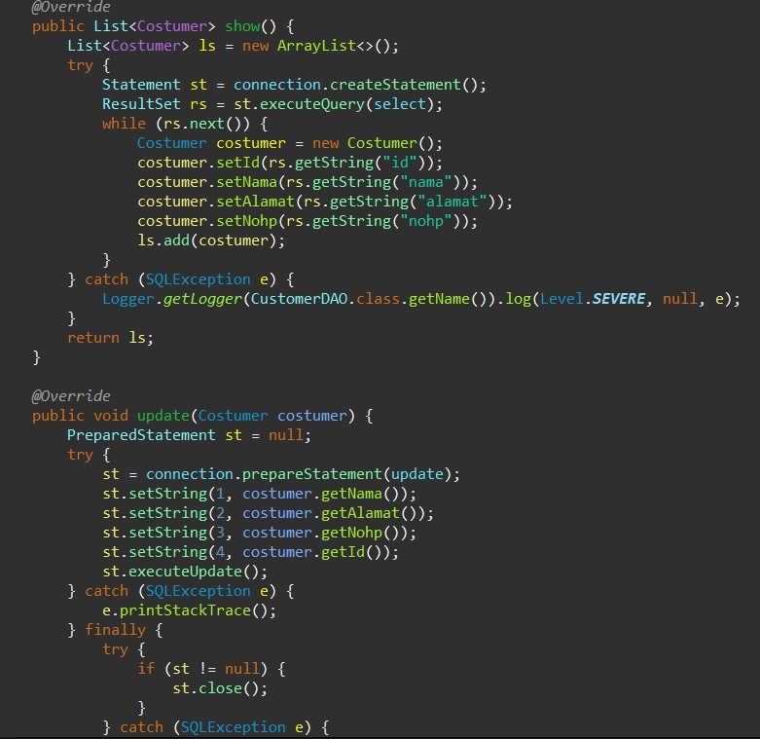

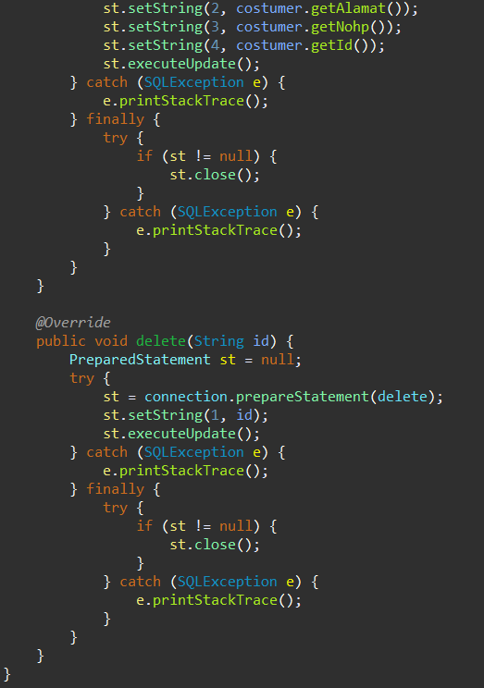

1. **Membuat class CostumerDAO dan code seperti ini :**

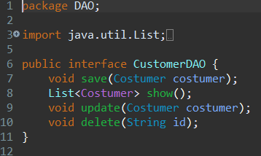

1. **Membuat JFrame untuk Costumer seperti ini :**

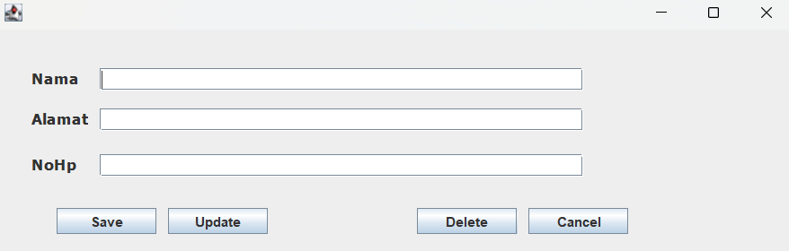

1. 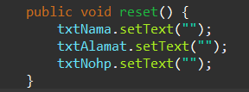**Membuat method reset pada JFrame seperti ini :**
2. **Membuat instance pada JFrame ServiceFrame**

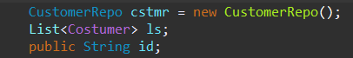

1. 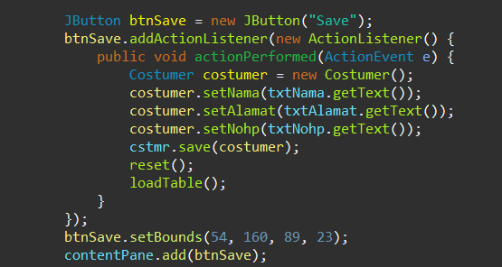**Membuat fungsi CREATE pada ServiceFrame**
2. 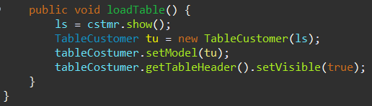**Membuat fungsi READ pada ServiceFrame**
3. **Membuat fungsi UPDATE pada ServiceFrame**

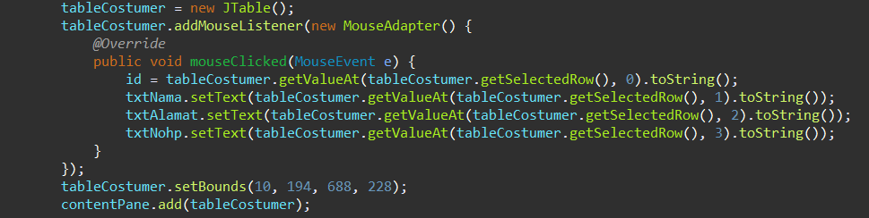

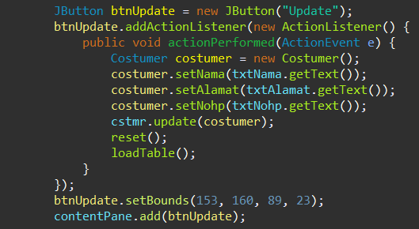

1. **Membuat fungsi DELETE pada ServiceFrame :**

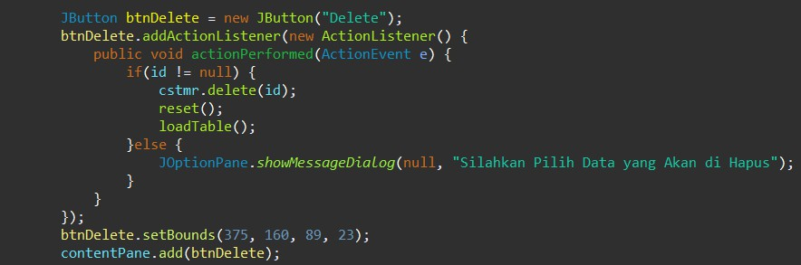

1. **Tampilan pada DATABASE :**



**Membuat Fungsi CRUD untuk OrderDetailFrame**

1. 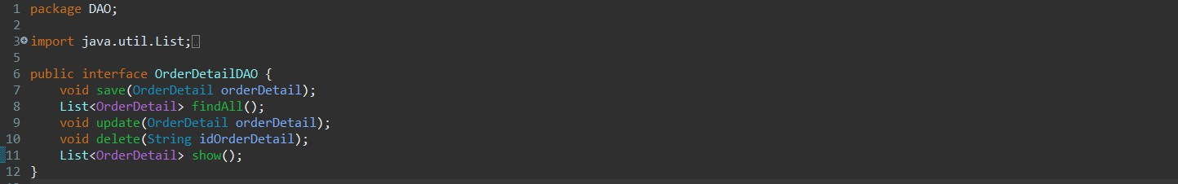Membuat Class OrderDetailDAO
2. Membuat Class OrderDetailRepo

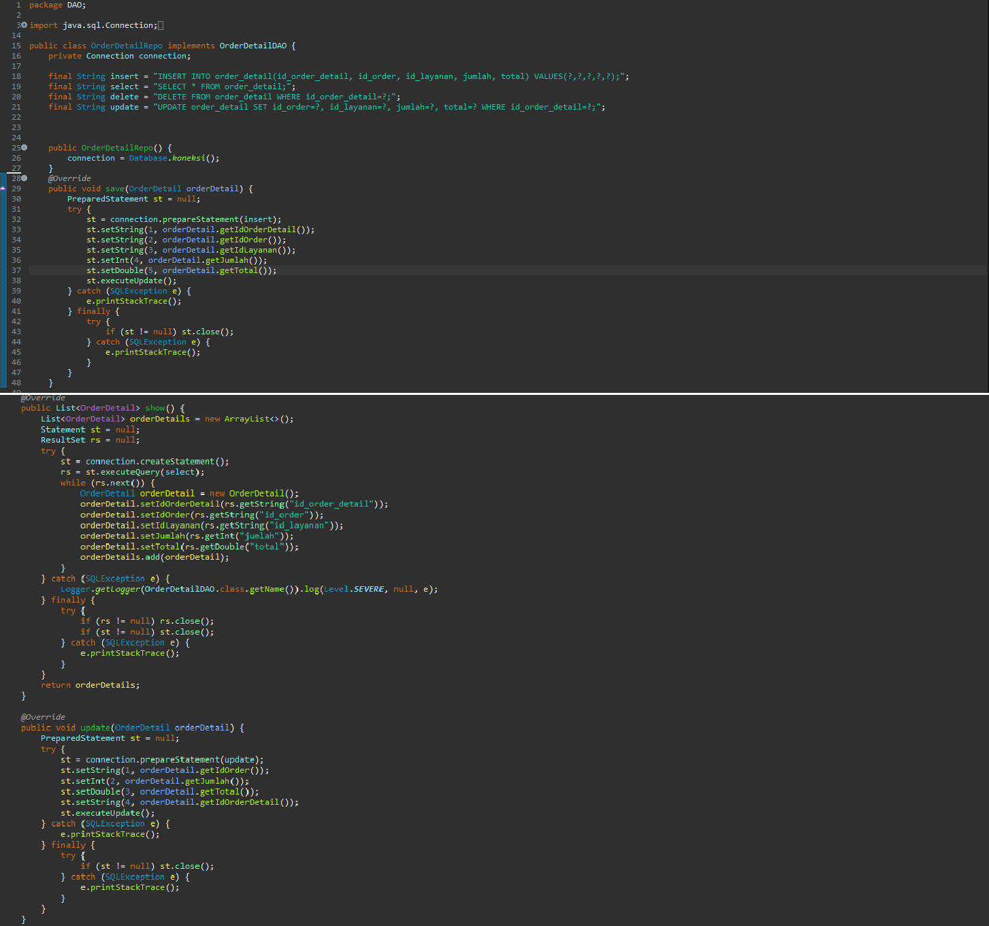

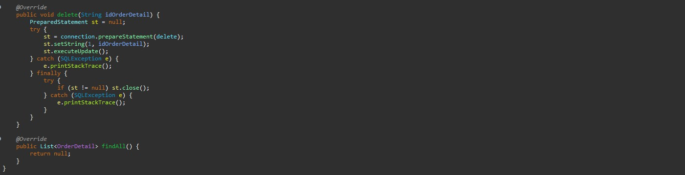

1. Membuat Class OrderDetail pada Package model

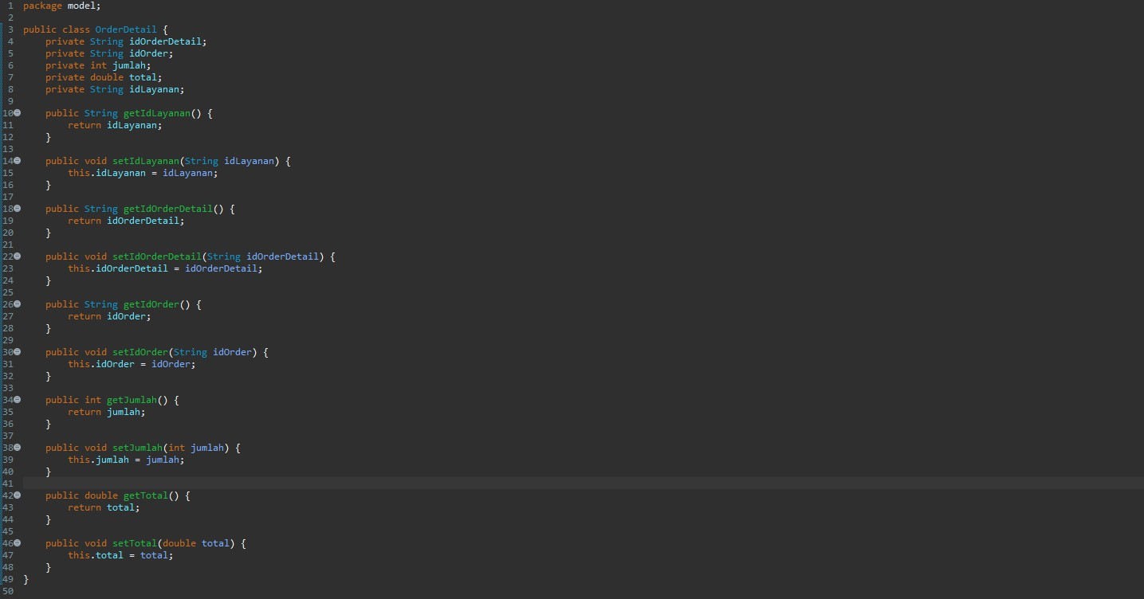

1. 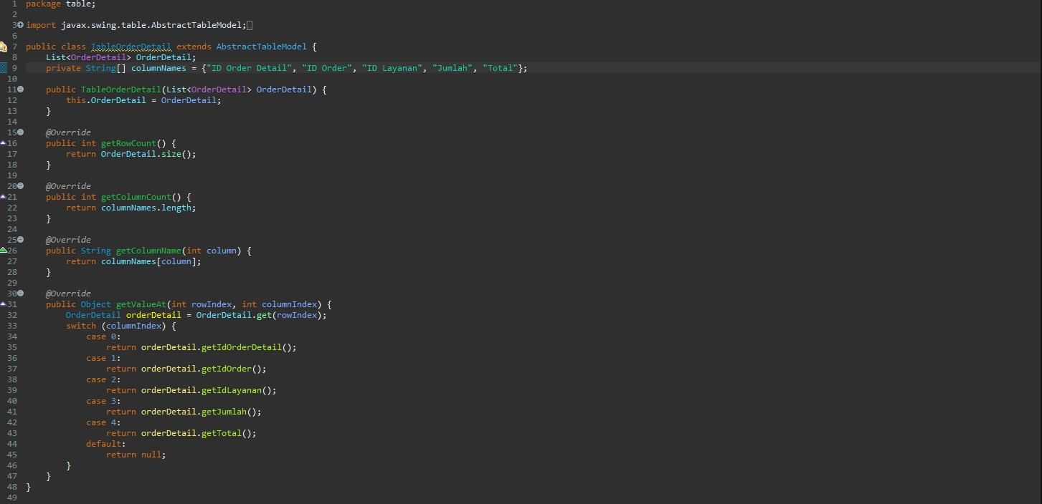Membuat Class TableOrderDetail pada Package table
2. 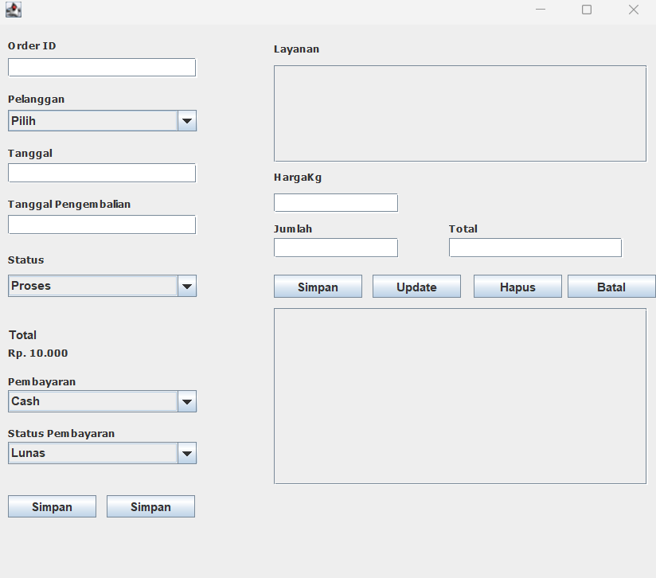Membuat Class OrderDetailFrame di Package ui
3. Membuat Logika pada TextField yang Bervariable textJumlah

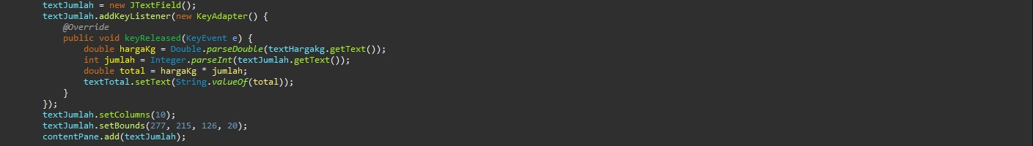

1. Membuat Fungsi Create pada btnSave

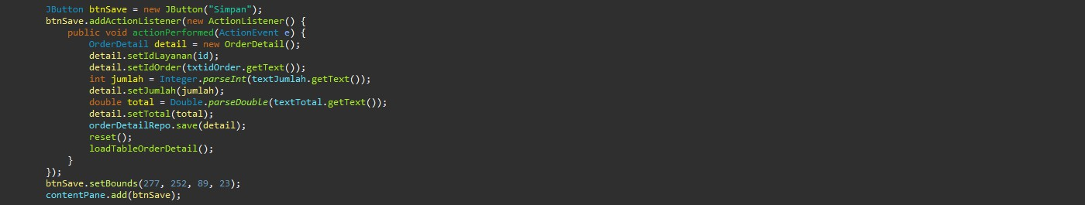

1. Membuat Fungsi Update pada btnUpdate

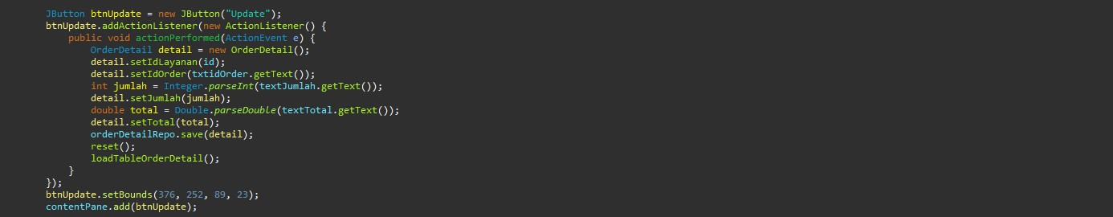

8.Membuat Fungsi Delete pada btnDelete

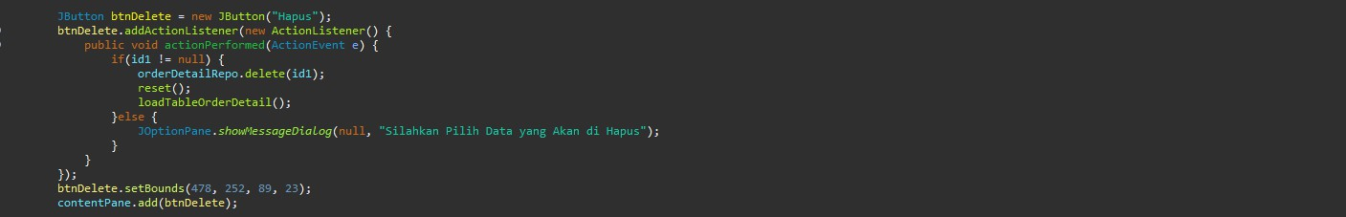

1. Membuat Fungsi pada tableLayanan

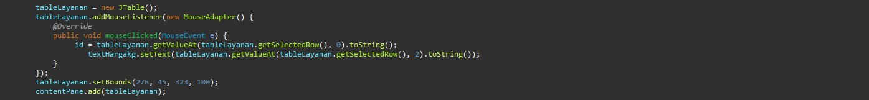

1. Membuat Fungsi untuk tableOrderDetail

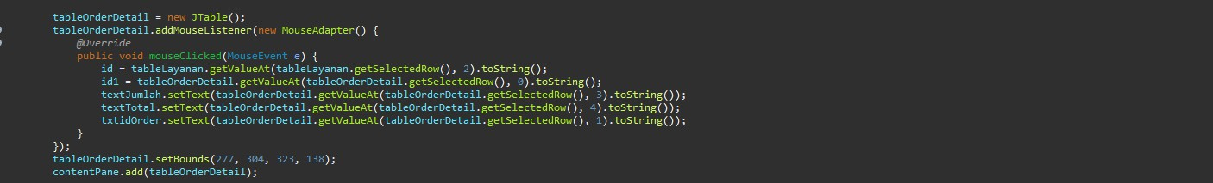

1. Method tambahan untuk Load Table dari Database

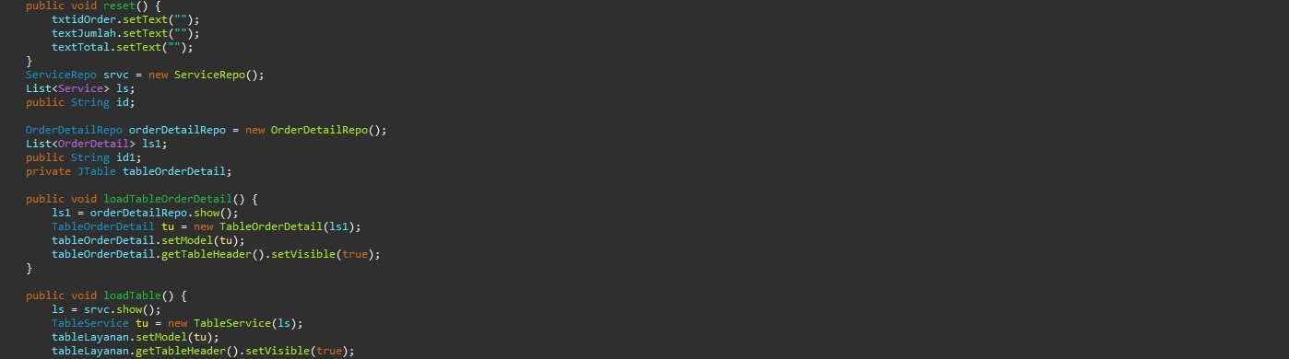

1. 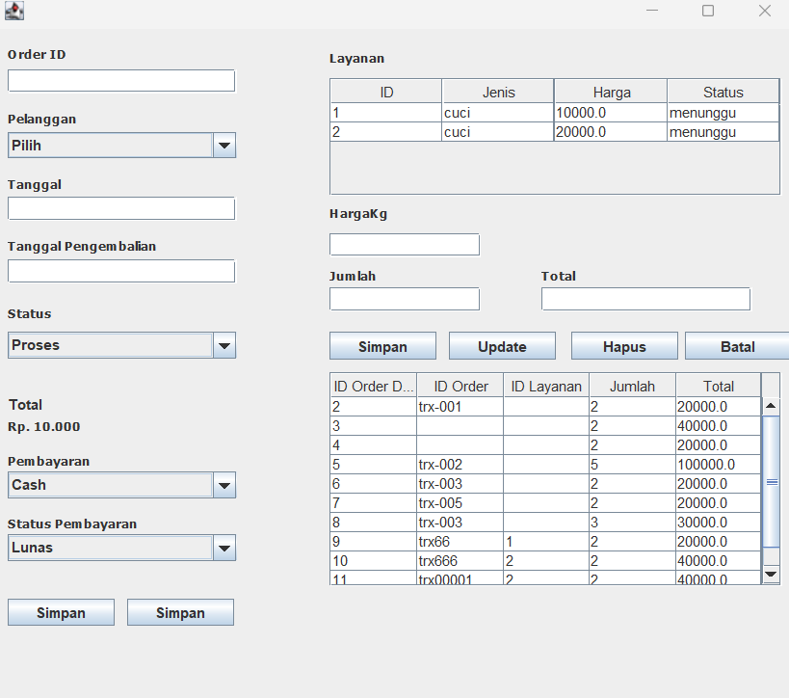Hasilnya Seperti ini :

**Membuat Method Total untuk Kolom total di tableOrderDetail untuk OrderDetailFrame dan Membuat OrderFrame serta CRUD nya**

1. Membuat Method pada class OrderDetailRepo seperti Code pada gambar :

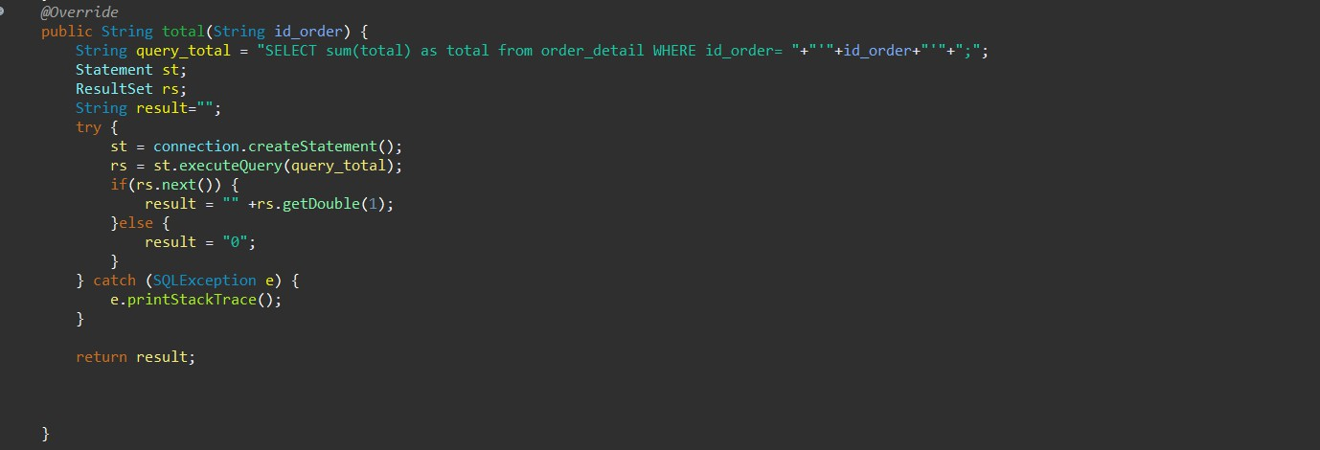

1. Menambahkan Method pada btnSave pada class OrderDetailFrame

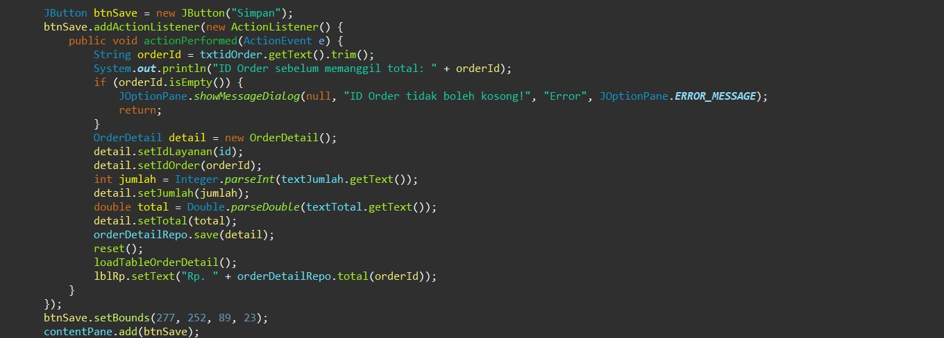

1. Menambahkan Method pada btnUpdate pada class OrderDetailFrame

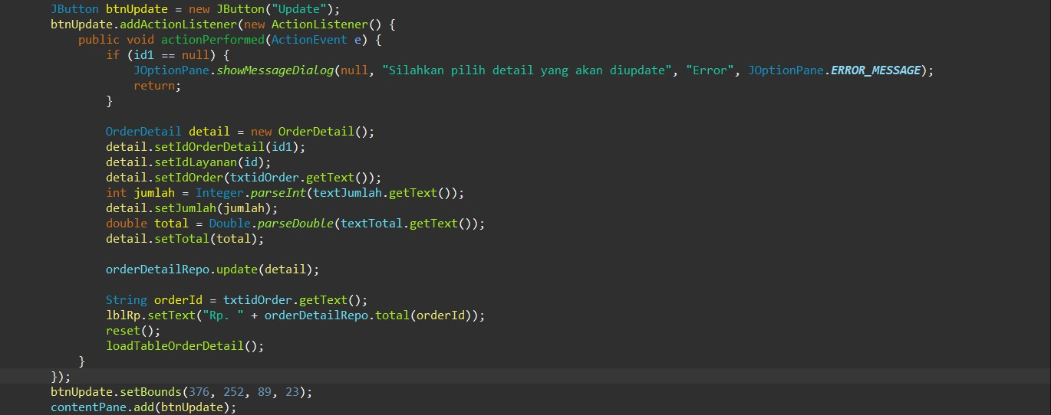

1. 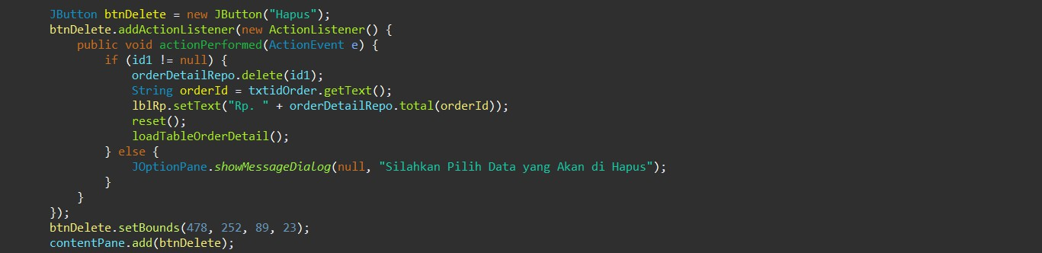Menambahkan Method pada btnDetele pada class OrderDetailFrame
2. 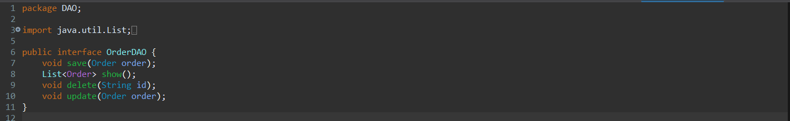Membuat Class OrderDAO pada package DAO
3. Membuat Class OrderRepo pada package DAO

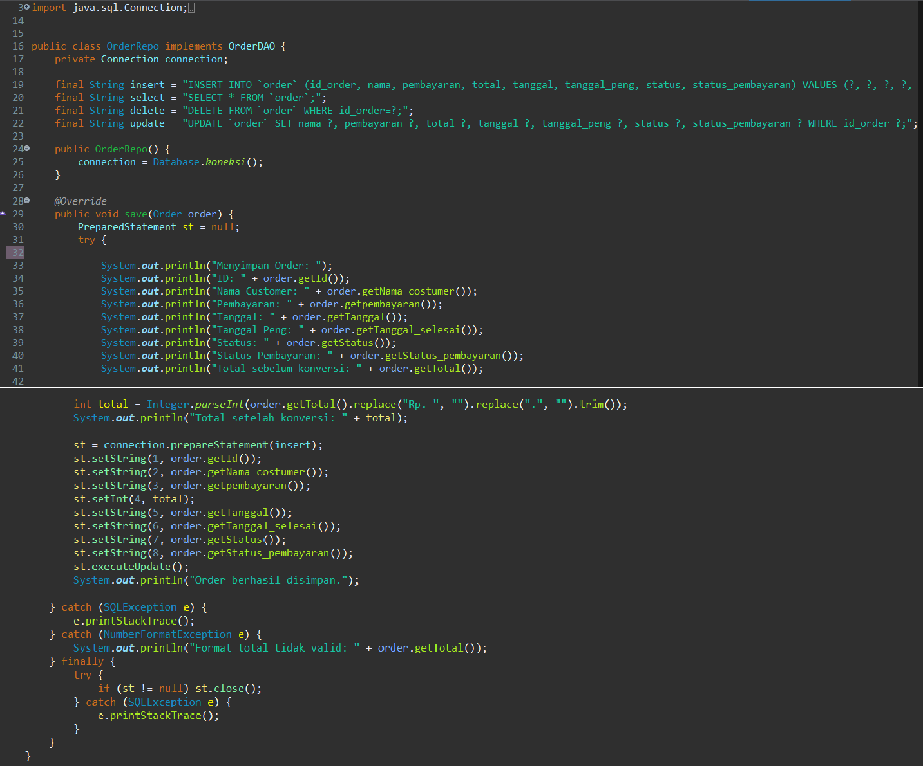

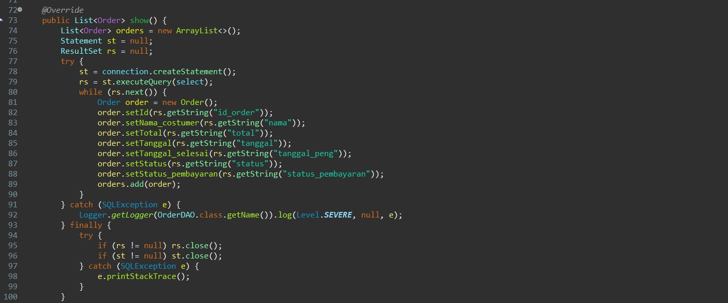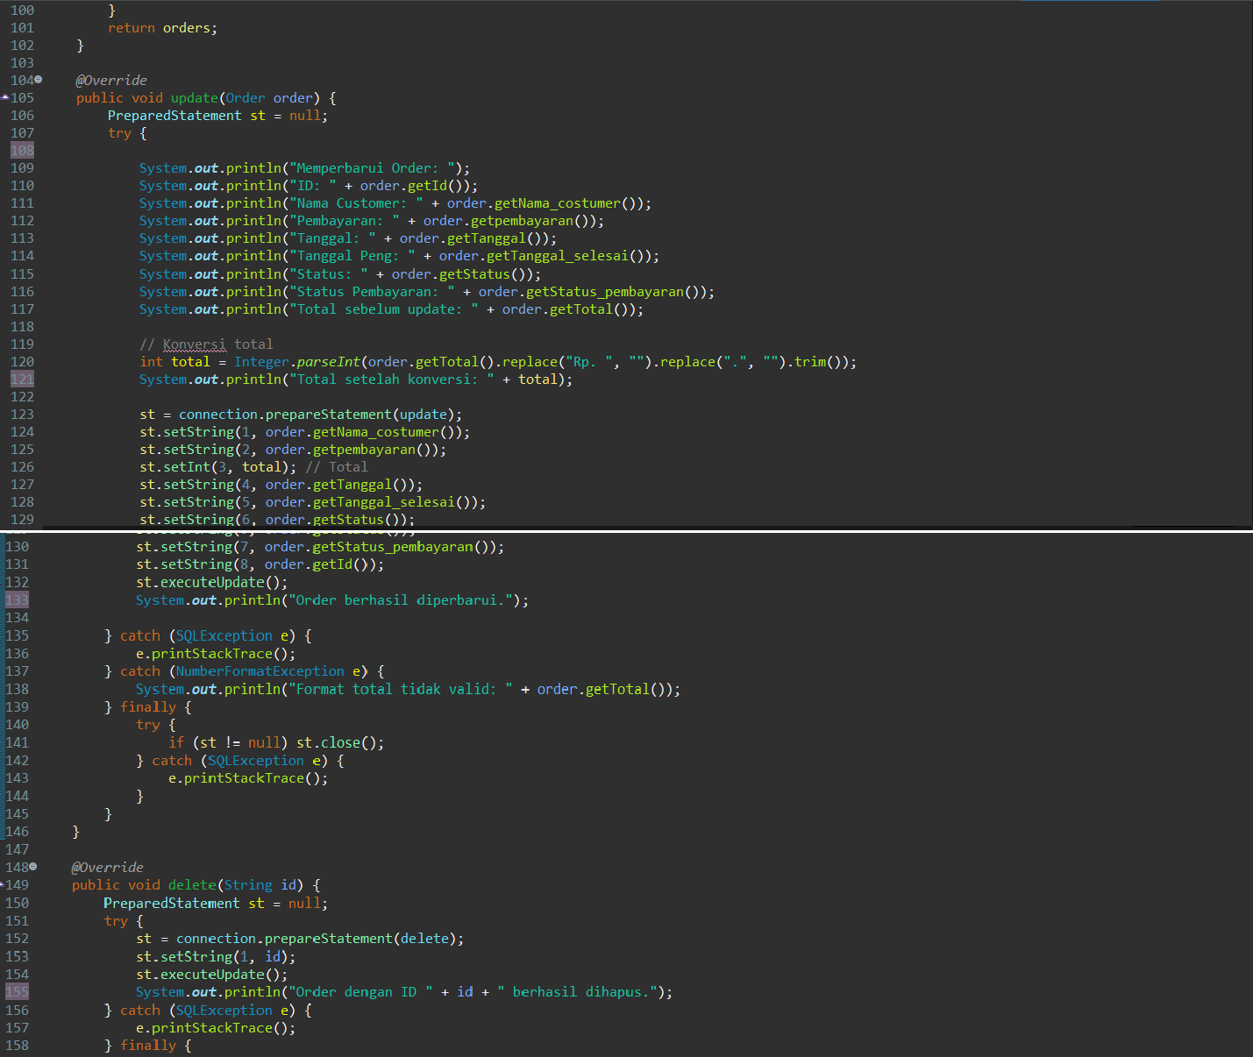

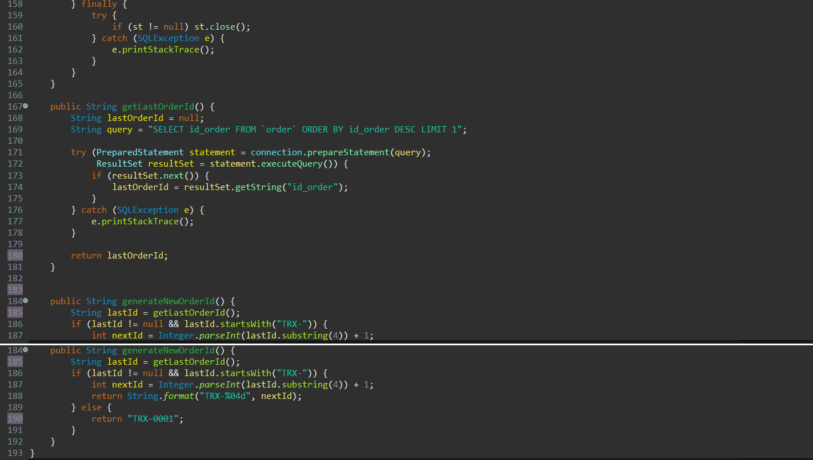

1. 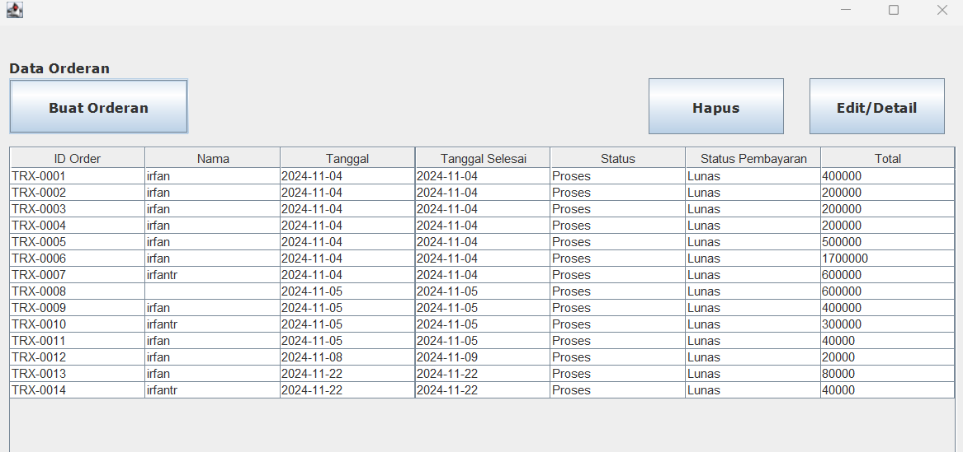Buat Class OrderFrame pada package ui
2. 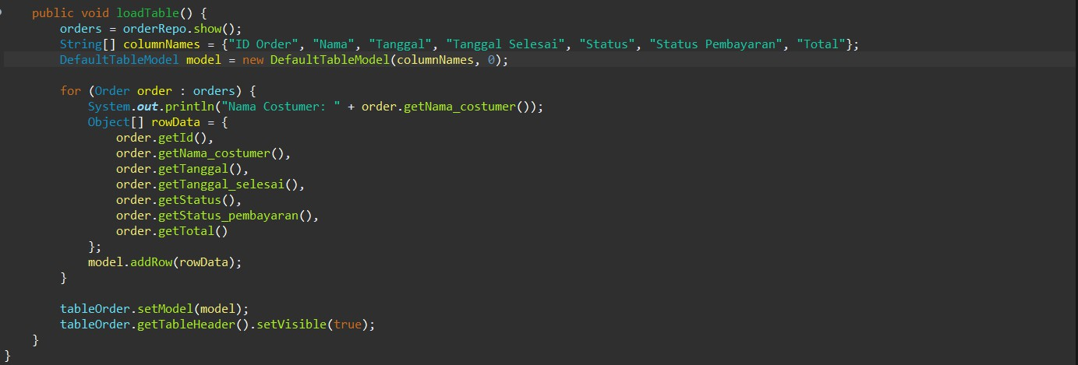Method untuk Load TableOrder
3. Generate Order ID secara otomatis tambahkan code pada class OrderRepo

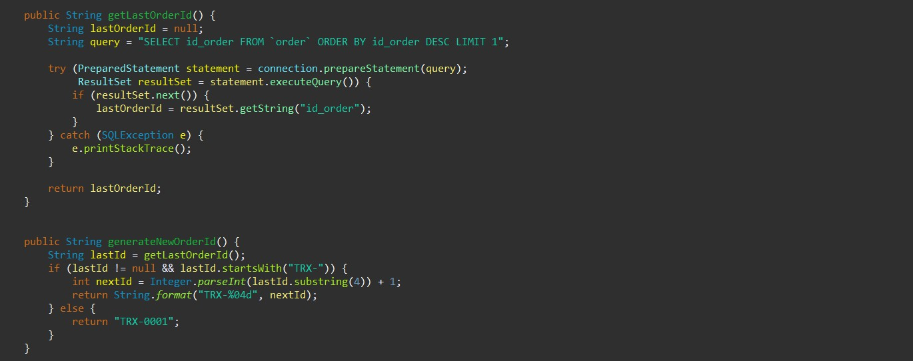

Menambhakan code berikut pada btnSimpan

1. Menambahkan JSpinner untuk mengatur tanggal order dan tanggal pengembalian

import seperti code dibawah :

Lalu untuk menggunakannya, tambahkan code dibawah :

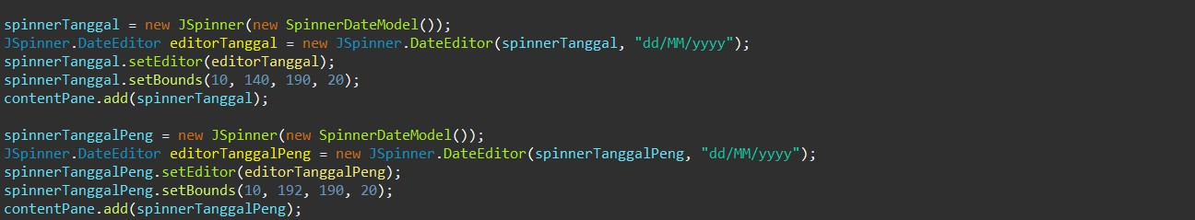

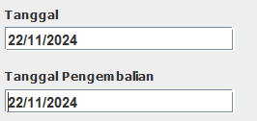Hasilnya :

1. Method Edit/Detail pada OrderFrame Tambahkan code ini pada OrderRepo

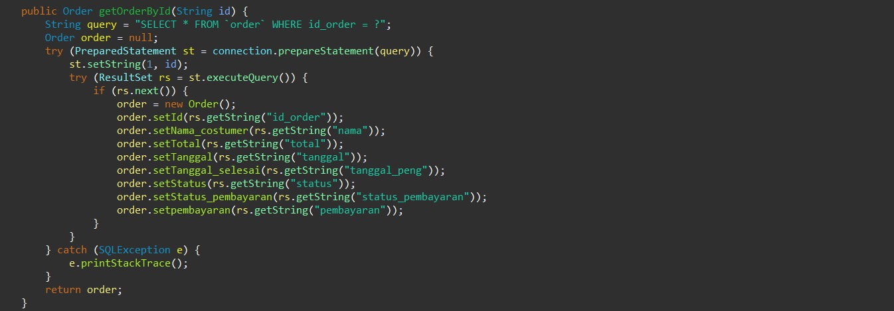

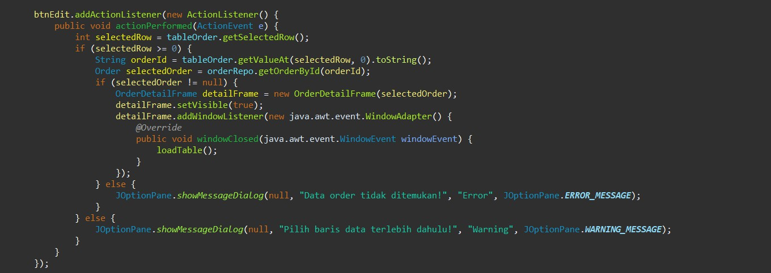Method untuk load data dan frame OrderDetailFrame :

Constructor dan method loadorderdetails untuk load dari OrderFrame ke OrderDetailFrame

